З А К О Н  РЕСПУБЛИКИ САХА (ЯКУТИЯ) | 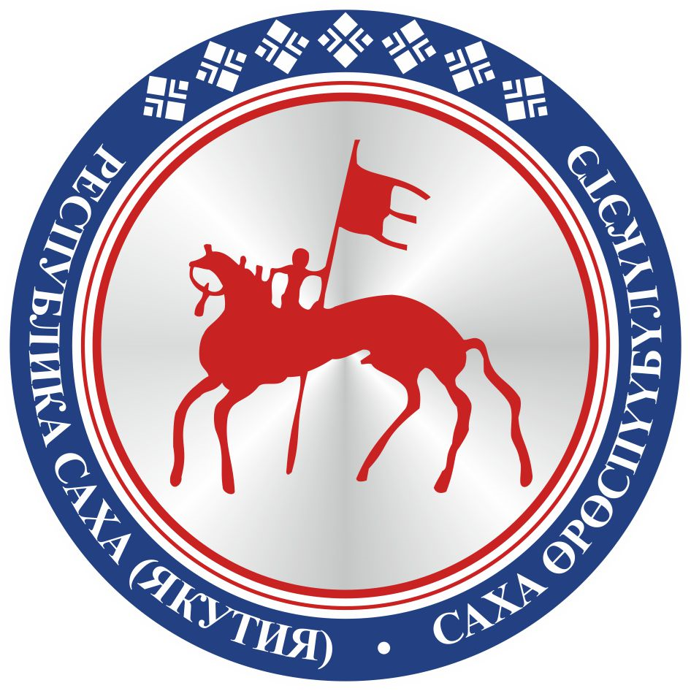 | САХА ЈРЈСПҐҐБҐЛҐКЭТИН  С О К У О Н А

О внесении изменений в Закон Республики Саха (Якутия)
«Об охране здоровья населения в Республике Саха (Якутия)»

Статья 1
Внести в Закон Республики Саха (Якутия) от 19 мая 1993 года № 1487-XII «Об охране здоровья населения в Республике Саха (Якутия)» следующие изменения:
1) статью 4 дополнить пунктом 28 следующего содержания:
«28) организация медико-биологического обеспечения спортсменов спортивных сборных команд Республики Саха (Якутия).»;
2) дополнить статьей 56.2 следующего содержания:
«Статья 56.2. Медико-биологическое обеспечение спортсменов
спортивных сборных команд Республики Саха (Якутия)
1. Медико-биологическое обеспечение спортсменов спортивных сборных команд Республики Саха (Якутия) – комплекс мероприятий, направленный на восстановление работоспособности и здоровья спортсменов, включающий медицинские вмешательства, мероприятия психологического характера, систематический контроль состояния здоровья спортсменов, обеспечение спортсменов лекарственными препаратами, медицинскими изделиями и специализированными пищевыми продуктами, проведение научных исследований в области спортивной медицины и осуществляемый в соответствии с установленными законодательством о физической культуре и спорте требованиями общероссийских антидопинговых правил, утвержденных федеральным органом исполнительной власти, осуществляющим функции по выработке и реализации государственной политики и нормативно-правовому регулированию в сфере физической культуры и спорта, а также по оказанию государственных услуг (включая предотвращение допинга в спорте и борьбу с ним) и управлению государственным имуществом в сфере физической культуры и спорта, и антидопинговых правил, утвержденных международными антидопинговыми организациями.
2. Порядок организации медико-биологического обеспечения спортсменов спортивных сборных команд Республики Саха (Якутия) утверждается исполнительным органом государственной власти Республики Саха (Якутия) в сфере охраны здоровья по согласованию с исполнительным органом государственной власти Республики Саха (Якутия) в области физической культуры и спорта.
3. Финансовое обеспечение медико-биологического обеспечения спортсменов спортивных сборных команд Республики Саха (Якутия) осуществляется за счет бюджетных ассигнований государственного бюджета Республики Саха (Якутия).».

Статья 2
Настоящий Закон вступает в силу по истечении десяти дней после дня его официального опубликования.

Глава Республики Саха (Якутия) А.НИКОЛАЕВ

г.Якутск, 21 марта 2019 года
2119- З № 149-VI

